Balti Spoon OÜ  Registrikood 10333719  Harju maakond, Kuusalu vald, Kupu küla, Balti Spoon, 74610  info@baltispoon.ee |  | 21.05.2025 nr 3-3.1/2025/3834
XXXXXXXXXXXXXXXXXXXXXXXXXXXXXX | XXX

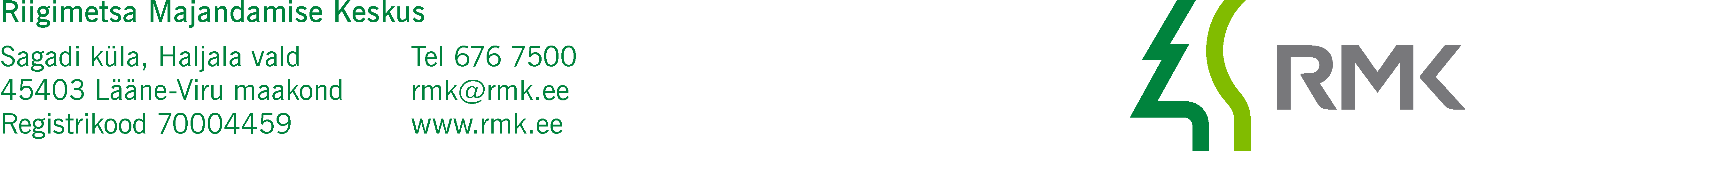

Teavitus müügilepingu nr 3-3.6.1/2025/161 tagasivõtmise kohta
RMK teatab, et seoses 24.04.2025. a kiirestirikneva metsamaterjali müügipakkumise müügiobjekti nr 1 mittevastavusega müügiobjekti kvaliteedi kirjeldusele ja asjaoluga, et pakkumise võitja ei ole valmis sellise kvaliteediga materjali võõrandama, võtab RMK tagasi 13.05.2025. a välja saadetud müügileping nr 3-3.6.1/2025/161 ning lepingut ei sõlmita.
Samuti tühistatakse Riigimetsa Majandamise Keskuse kokkuleppehinnaga kiirestirikneva metsamaterjali müügi kirjaliku pakkumise protokolli nr 3-3.4/5 müügiobjekt nr. 1 edukaks tunnistamise otsus.

Lugupidamisega

Jaanus Reinvee
RMK puiduturustusosakonna turustusspetsialist
+3725132961
jaanus.reinvee@rmk.ee

